Załącznik nr 1 do Zaproszenia

Zakres Zadań Wykonawcy

Słownik skrótów i pojęć
  - Administrator - osoba po stronie Zamawiającego odpowiedzialna za techniczną obsługę Systemu. W szczególności realizuje plan kopii zapasowych, dba o prawidłową pracę środowiska, na którym będzie działał System, monitoruje dostępność i wydajność Systemu. Instaluje nowe wersje Systemu na podstawie instrukcji dostarczonych przez Wykonawcę.
  - Błąd - spowolnienie/częściowy brak działania Systemu lub części Systemu, utrudniające realizację procesów biznesowych wspieranych przez System.
  - Dokumentacja – należy przez to rozumieć dokument w postaci elektronicznej (w formacie możliwym do edycji przez program Microsoft WORD) lub papierowej, sporządzony w języku polskim.
  - Dzień roboczy - każdy dzień od poniedziałku do piątku za wyjątkiem dni wolnych od pracy zgodnie z ustawą z dnia 18 stycznia 1951 r. o dniach wolnych od pracy (Dz. U. z 2020 r., poz. 1920).
  - Ocena pracochłonności - ocena ilości czasu pracy przedstawiona w Roboczogodzinach potrzebnych na realizację danej funkcjonalności/danego zlecenia przez jedną osobę (specjalistę). W przypadku nakładania się czasu pracy dwóch osób (np. dwóch programistów realizuje zadanie w tym samym czasie) – czas ten sumuje się.
  - Roboczogodzina - jednostka miary określająca normę ilościową wykonania zleconej pracy przez jednego specjalistę, w czasie jednej godziny zegarowej. Jednostka wykorzystywana w umowie do określenia pracochłonności zlecanych prac.
  - System - serwis internetowy PARP działający pod adresem: https://www.parp.gov.pl/ oraz subdomenami i adresami alternatywnymi (np. een.org.pl) działającymi w ekosystemie stron PARP opartych o CMS Joomla!.
  - Zgłoszenie Błędu - zgłoszenie nowego zagadnienia w systemie Redmine Zamawiającego, do którego Wykonawca ma dostęp, zawierające: typ Błędu, opis Błędu oraz oczekiwany rezultat po naprawie.

  - Zlecenie prac rozwojowych - dokument opracowany przez Zamawiającego, w procedurze zlecenia prac rozwojowych, zawierający zakres prac do zrealizowania przez Wykonawcę wraz ze szczegółowym opisem tych prac. Zlecenie zawiera również oczekiwany przez Zamawiającego termin wykonania tych prac. Szczegółowy zakres informacji podawanych w zleceniu określa wzór formularza zlecenia stanowiący załącznik nr 1 do ZZW.
  - ZZW - Zakres Zadań Wykonawcy – niniejszy dokument zawierający szczegółowy opis przedmiotu zamówienia.
  - Testy – prace testowe wykonane przez Wykonawcę każdorazowo przed wgraniem wytworzonego lub modyfikowanego oprogramowania do repozytorium kodu (GitLab);
  - Moodle – środowisko nauczania zdalnego za pomocą sieci teleinformatycznych, dostępne przez przeglądarkę internetową. Środowisko na którym oparta jest platforma z kursami online – Akademii PARP.

Ogólne warunki realizacji zamówienia
  - Działający obecnie w PARP System wymaga modyfikacji istniejących funkcjonalności lub dodania nowych, które zapewnią sprawne, bezawaryjne działanie Systemu oraz zwiększą możliwości korzystania z niego przez użytkowników. Realizując zadania umowy, Wykonawca powinien kierować się zasadą mówiącą, że System ma być jak najbardziej prosty i przyjazny dla jego użytkowników.
  - System działa w oparciu o następujące technologie:
    - Joomla 3.9;
    - PHP;
    - jQuery;
    - Nginx;
    - CSS3, HTML5;
    - MySQL.
  - Do obsługi subdomen w Systemie wykorzystywany jest komponent MightySites.
  - System funkcjonuje w oparciu o natywne rozwiązania oraz komponenty Joomla oraz komponenty autorskie dotychczasowego wykonawcy Systemu.
  - Językiem komunikacji podczas realizacji zamówienia, a w szczególności językiem,
w którym będą udzielane konsultacje, prowadzona wszelka korespondencja
i wytwarzana wszelka Dokumentacja, jest język polski. Komunikacja pracowników Wykonawcy z pracownikami Zamawiającego będzie odbywać się w Dni robocze,
w godzinach pracy Zamawiającego. Wszystkie wykonane prace oraz dostarczane produkty będą wolne od wad, oparte o standardy, metodyki, technologie i narzędzia, określone w tym dokumencie i jego załącznikach.
  - Zamawiający wymaga, adekwatnie do przedmiotu zamówienia, dostosowania projektu do potrzeb wszystkich użytkowników, w tym zapewnienia dostępności dla osób niepełnosprawnych. Na każdym etapie realizacji przedmiotu zamówienia, Wykonawca obowiązany będzie do respektowania zasady równych szans i niedyskryminacji ze względu na rasę, płeć, pochodzenie, wiek, stopień sprawności. Wszystkie produkty w ramach zlecania prac rozwojowych mają zostać przygotowane w sposób dostępny dla osób z niepełnosprawnościami, w tym przede wszystkim dla osób niedowidzących
i słabowidzących. Wykonawca przystępując do realizacji zlecenia powinien zapoznać się z treścią Wytycznych w zakresie realizacji zasady równości szans i niedyskryminacji, w tym dostępności dla osób z niepełnosprawnościami oraz zasady równości szans kobiet i mężczyzn w ramach funduszy unijnych na lata 2014 – 2020, które można pobrać ze strony http://www.power.gov.pl/dostepnosc i przygotowywać materiały zgodnie z Wytycznymi. Wykonawca ma obowiązek zapewnić zgodność efektów wykonanych zleceń jednostkowych z przepisami wynikającymi z ustawy z dnia 4 kwietnia 2019 r. o dostępności cyfrowej stron internetowych i aplikacji mobilnych podmiotów publicznych (Dz.U.2019 r., poz. 848 ze zm.), w zakresie w jakim ww. ustawa będzie dotyczyć zrealizowanych zleceń prac rozwojowych.
  - Wykonawca zapewni umowy licencyjne na oprogramowanie lub dodatkowe biblioteki komercyjne, będące integralną częścią wykonanych prac, po uprzedniej akceptacji Zamawiającego na wykorzystanie takiego oprogramowania lub biblioteki, jeżeli takowe zostaną użyte. Wykonawca dostarczy Dokumentację umożliwiającą instalację
i konfigurację tego oprogramowania w środowisku Zamawiającego i udzieli Zamawiającemu kompleksowego wsparcia w zakresie instalacji i konfiguracji takiego oprogramowania. Ww. umowy licencyjne dla oprogramowania muszą spełniać warunki określone w § 7 ust. 6-9 umowy.
  - Wszystkie wytworzone w ramach zamówienia funkcjonalności muszą być zabezpieczone co najmniej przed atakami wskazanymi w OWSAP TOP10. Wykonawca ma zapewnić funkcjonalności zgodne z obowiązującymi w Polsce, w całym okresie realizacji umowy, wymogami prawnymi dla systemów teleinformatycznych, ze szczególnym uwzględnieniem przepisów dotyczących przetwarzania danych osobowych. Ponadto wszystkie wytworzone funkcjonalności muszą:
    - być kompatybilne z najnowszą dostępną wersją systemu Joomla z linii 3.9 oraz gotowe na instalację w wersji 4.0.
    - spełniać wymagania określone w specyfikacji Web Content Accessibility Guidelines 2.1 (szczegółowe zalecenia określone przez standard WCAG 2.1 można znaleźć pod adresem https://www.w3.org/Translations/WCAG21-pl/ ) minimalnie na poziomie określonym Ustawą z dnia 4 kwietnia 2019 r. o dostępności cyfrowej stron internetowych i aplikacji mobilnych podmiotów publicznych,
    - spełniać wymagania określone w księdze znaku PARP (dostępnej pod adresem: https://www.parp.gov.pl/component/parpabout/?view=identity ),
    - być zgodne ze standardem Responsive Web Design (RWD).
  - Wykonawca zapewni usługę hostingu środowiska developerskiego Systemu do czasu zakończenia umowy z Zamawiającym.
  - Środowisko produkcyjne oraz testowe jest utrzymywane przez Zamawiającego.
  - Kody źródłowe muszą być przechowywane w systemie kontroli wersji (GIT) Zamawiającego w postaci umożliwiającej dalsze prace programistyczne. Jeżeli Wykonawca do wytworzenia oprogramowania korzysta z narzędzi programistycznych, które nie są powszechnie dostępne (np. narzędzi autorskich), Wykonawca dostarczy te narzędzia wraz z kodem źródłowym, po wcześniejszej akceptacji takiego rozwiązania przez Zamawiającego. Sposób zamieszczania i przechowywania kodu źródłowego określa Zamawiający (zgodnie z załącznikiem nr 3 do ZZW). Prowadząc prace programistyczne Wykonawca będzie zobowiązany stosować się do minimalnych wymogów w zakresie jakości:
    - wykorzystywanie stabilnych, bezpiecznych i wspieranych frameworków programistycznych;
    - realizowanie funkcji oprogramowania przede wszystkim za pomocą dostępnych bibliotek;
    - wykorzystywanie bibliotek stabilnych, bezpiecznych i aktualnych;
    - niestosowanie polskich znaków diakrytycznych w kodzie aplikacji oraz strukturze bazy danych;
    - stosowanie się do zaleceń wzorca projektowego MVC;
    - tworzenie spójnej i przejrzystej struktury kodu, kategoryzowanie obiektów i szablonów, uporządkowane i konsekwentnie stosowane nazwy;
    - stosowanie zasady DRY (Don’t Repeat Yourself) – unikanie wykonywania tej samej pracy w różnych miejscach Systemu;
    - stosowanie komentarzy w kodzie aplikacji (skomentowanie kodu na poziomie nie mniejszym niż 10% całości kodu);
    - unikanie umieszczania krytycznych elementów logiki tworzonego oprogramowania po stronie serwerów baz danych (za krytyczne uważane są te elementy, których utrata w przypadku migracji na inny serwer, uniemożliwi działanie oprogramowania).
  - Wszelkie koszty związane z zapewnieniem właściwego poziomu świadczenia usługi ponosić będzie Wykonawca.
  - W ramach usług Wykonawca będzie świadczył usługę konsultacji polegającą na bieżącym wsparciu użytkowników i Administratorów, w zakresie wynikającym
z wykonanych prac. Przedmiotowa usługa oznacza świadczenie przez Wykonawcę usługi polegającej na bieżącym wsparciu osób wskazanych przez Zamawiającego
w zakresie administrowania i użytkowania wytworzonych w ramach zamówienia elementów Systemu. Usługa konsultacji będzie realizowana telefonicznie oraz za pośrednictwem poczty elektronicznej poprzez konsultacje z przedstawicielami Wykonawcy. Wykonawca ma obowiązek udzielić konsultacji w terminie nie dłuższym niż 3 Dni robocze od dnia przekazania zapytania telefonicznie lub pocztą elektroniczną. Konsultacji będą udzielać specjaliści Wykonawcy za pośrednictwem:
    - telefonu (Wykonawca przekaże Zamawiającemu dane kontaktowe po zawarciu umowy),
    - poczty elektronicznej (Wykonawca przekaże Zamawiającemu dane kontaktowe po zawarciu umowy)
    - narzędzia MS Teams udostępnianego przez Zamawiającego.
  - Wykonawca ma obowiązek wykonywać świadczenie usługi ze szczególnym uwzględnieniem zależności w Systemie i zachowaniem ich prawidłowego działania.

Zmiany platformy Moodle Akademii
Przedmiotem zamówienia jest usługa przygotowania oraz wprowadzenia zmian na portalu Akademia PARP polegających na:

  - Dodaniu funkcjonalności pozwalającej w szybki, automatyczny sposób generować raporty dotyczące m.in. ilości rejestracji, ilości ukończeń kursów, ilości zapisów na kurs, ilości uzyskanych recenzji na platformie Akademii PARP w określonym zakresie dat.

Opis funkcjonalności, której dotyczy zmiana:
Platforma Moodle Akademia PARP zbiera dane dotyczące użytkowników platformy. Dane te znajdują się w panelu administracyjnym i dostęp do nich ma tylko administrator platformy.

Dane o których mowa to:

    - Liczba osób, które zalogowały się po raz pierwszy na platformie (utworzyły nowe konto użytkownika)
    - Liczba zarejestrowanych użytkowników, która ukończyła co najmniej jedną lekcję
    - Liczba zarejestrowanych użytkowników, która ukończyła co najmniej jeden kurs
    - Liczba zarejestrowanych użytkowników, która zapisała się:
      - na każdy z kursów osobno (ilość kursów = ilość rekordów zapisów)
      - w sumie – łącznie na wszystkie kursy
    - Liczba zarejestrowanych użytkowników, która ukończyła (wygenerowała certyfikat)
      - każdy z kursów osobno (ilość kursów = ilość rekordów ukończeń)
      - w sumie – łącznie wszystkie kursy
    - Liczba zarejestrowanych użytkowników, która napisała recenzje
    - Liczba zarejestrowanych użytkowników, która wysłała propozycje nowych kursów.

Opis funkcjonalności do przygotowania:
    - Dodanie funkcjonalności pobierania wymienionych powyżej danych względem wybranego przez Administratora platformy zakresu dat.
    - Dodanie możliwości porównywania danych z różnych okresów w ramach tego samego rekordu.
    - Dane będą generowane w formie pojedynczego dokumentu Excel z właściwie opisanymi nazwami kolumn i rekordów.

  - Dodanie funkcjonalności: po usunięciu konta przez Administratora platformy – użytkownik otrzymuje automatycznie informację o usunięciu konta.

Administrator platformy w momencie usunięcia konta użytkownika automatycznie wysyła do właściciela konta wiadomość mailową z informacją o tym, że jego konto zostało usunięte na platformie.

Opis funkcjonalności, której dotyczy zmiana:
Użytkownik po wysłaniu zgłoszenia z prośbą o usunięcie konta przez formularz zgłoszeniowy (Grafika 1.) – informuje Administratora o prośbie usunięcia konta.

Grafika 1. Formularz zgłoszeniowy
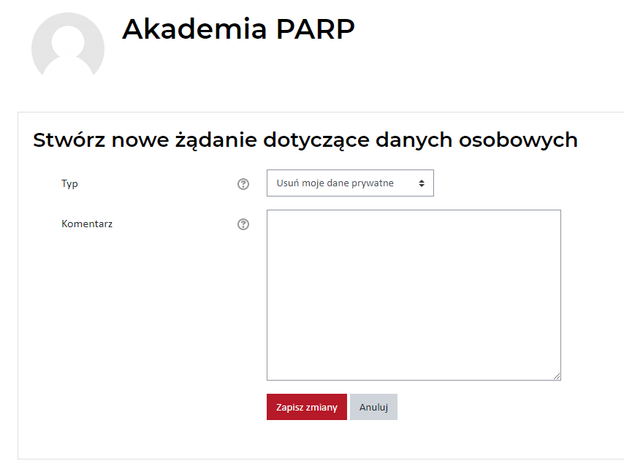

Po weryfikacji zgłoszenia przez Administratora – ten przechodzi do panelu administracyjnego i usuwa konto (Grafika 2.).

Opis funkcjonalności do przygotowania:

W momencie usunięcia - właściciel konta otrzymuje na podany podczas rejestracji konta adres mailowy wiadomość z adresu akademia_parp@parp.gov.pl o następującej treści:

Tytuł wiadomości: Usunięcie konta Akademii PARP

Dzień dobry,
Informujemy, iż konto użytkownika Akademii PARP zarejestrowane na adres mailowy: [adres mailowy konta] zostało usunięte.
Pozdrawiamy,
Zespół Akademii PARP

  - Dodanie funkcjonalności: wprowadzenie dodatkowego pola „Powtórz hasło”.
Użytkownik wypełniający formularz rejestracyjny nowego konta wpisując hasło tylko w jednym polu, może wpisać je z błędem. Dodatkowe pole „Powtórz hasło” pozwoli zweryfikować poprawność wpisanego hasła.

    - Opis funkcjonalności, której dotyczy zmiana: dodanie pola „Powtórz hasło” w formularzu rejestracyjnym w miejscu wskazanym na poniższej grafice:

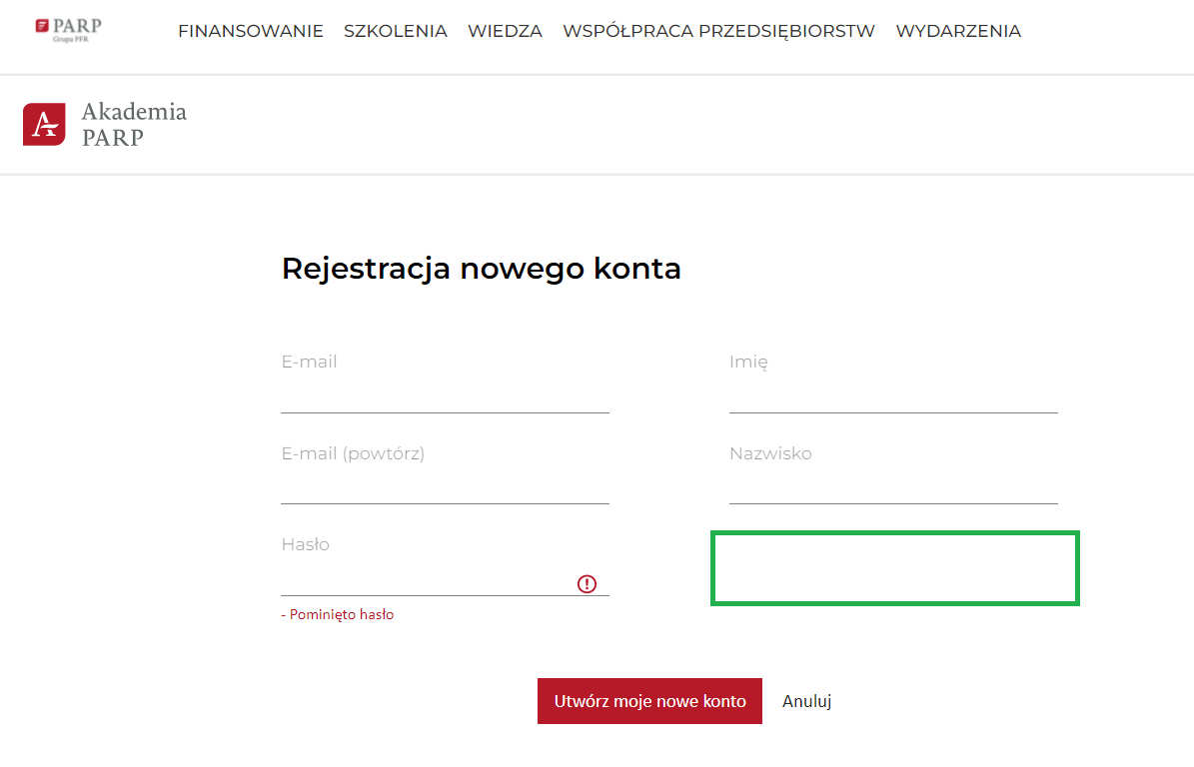
  - Dodanie funkcjonalności: wprowadzenie możliwości podglądu/ukrycia widoczności hasła.

Dodanie podglądu wpisanego hasła w formie ikonografiki oka. Dzięki temu użytkownik ma możliwość dodatkowej weryfikacji wpisanego hasła w formularzu rejestracyjnym.

Opis funkcjonalności, której dotyczy zmiana: Dodanie ikonografiki oka, po której kliknięciu użytkownik ma możliwość podejrzenia wpisanego hasła w polu. Ikonografika będzie znajdowała się zgodnie ze wskazanym punktem na grafice:
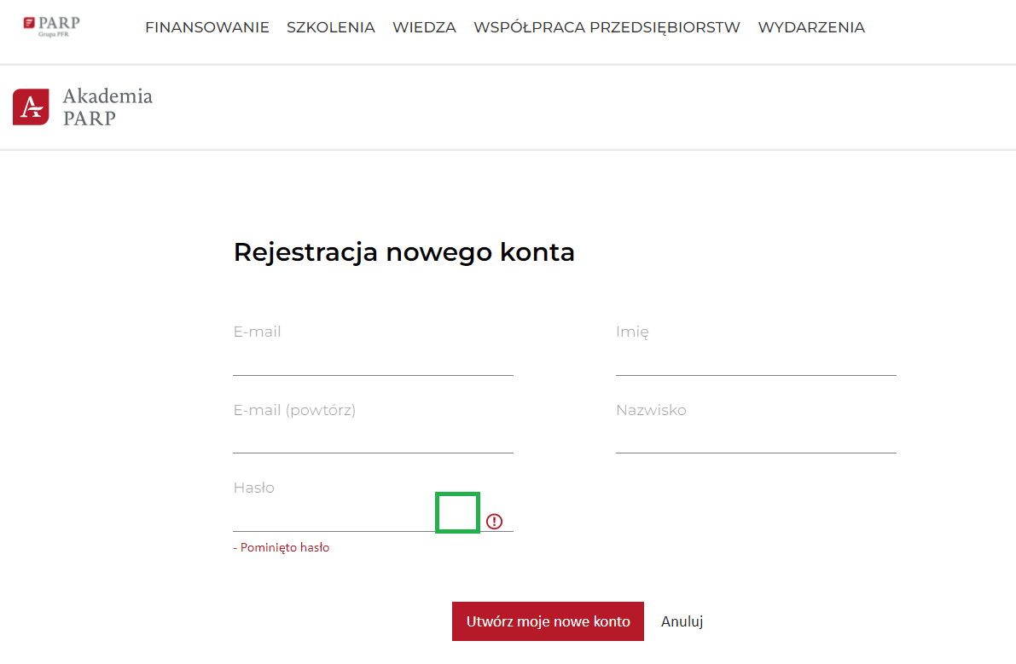
  - Dodanie funkcjonalności: zmiana przekierowania na stronę główną po kliknięciu przycisku „Kontynuuj”. Link: https://www.parp.gov.pl/component/site/site/kursy-online

Użytkownik dokonujący rejestracji na platformie Akademia PARP po wypełnieniu formularza rejestracyjnego otrzymuje komunikat. Zmiana bezpośredniego odnośnika guzika „Kontynuuj” znajdującego się na podstronie komunikatu na adres URL: https://www.parp.gov.pl/component/site/site/kursy-online

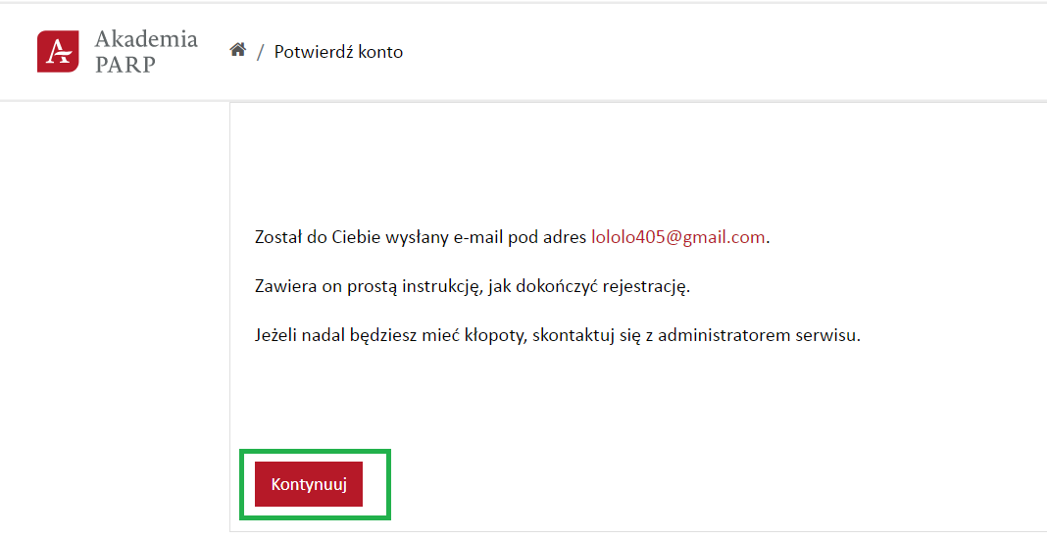

  - Dodanie funkcjonalności: zmiana komunikatu po próbie zalogowania na platformę na konto użytkownika nieuwierzytelnione (bez autoryzacji mailowej).

Komunikat po próbie zalogowania się na konto, po rejestracji bez uwierzytelnienia konta za pomocą skrzynki mailowej (nie kliknięcia w link znajdujący się w wiadomości wysłanej na skrzynkę mailową adresu e-mail podanego w formularzu rejestracyjnym) wygląda jak błąd.

Zmiany dotyczą:
    - Poprawa widoczności treści (zmiana kontrastu) oraz widoku guzika na czerwony.
    - Dopisanie treści do komunikatu informującej o tym, by użytkownik zajrzał do katalogu SPAM, jeśli nie otrzymał wiadomości mailowej na skrzynkę odbiorczą
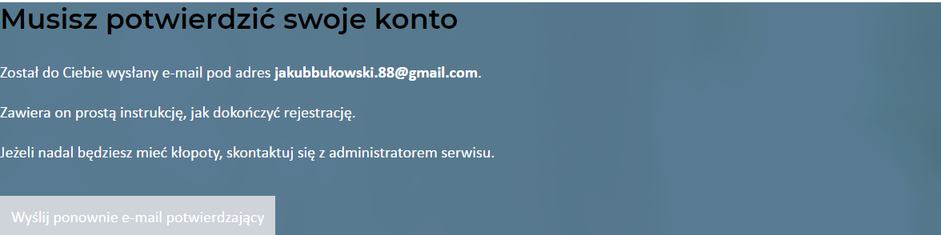

  - Procedura odbioru prac została określona w pkt 5 ZZW.

Przedmiot zamówienia – prace rozwojowe
  - Niezależnie od prac opisanych w pkt 3, przedmiot zamówienia obejmuje również zlecanie prac rozwojowych. Zlecenia prac rozwojowych (dalej też jako „zlecenia jednostkowe”), obejmujące pulę 465 godzin programistycznych, będą obejmowały
w szczególności realizację prac z katalogu: wdrożenie nowych funkcjonalności, dodanie obsługi nowych procesów biznesowych lub modyfikację istniejących, a także wdrożenie zmian z zakresu poprawy dostępności i użyteczności Systemu.
  - Zamawiający może zlecać Wykonawcy prace rozwojowe Systemu w ramach 465 godzin programistycznych (w cenie oferty).
  - Procedura zlecenia prac rozwojowych:
    - Zamawiający przesyła zgłoszenie zapotrzebowania na prace programistyczne Wykonawcy za pomocą e-mail wraz z propozycją terminu spotkania analitycznego.
    - Wykonawca w okresie 1 Dnia roboczego potwierdzi termin spotkania w formie zdalnej na narzędziu Zamawiającego.
    - Podczas spotkania analitycznego Wykonawca wraz z Zamawiającym określą i doprecyzują Zlecenie prac rozwojowych. Jeżeli nie uda się wypracować rozwiązania oraz określić czasochłonności podczas jednego spotkania, Zamawiający wyznaczy kolejny termin na dokończenie analizy. Podczas analizy, w przypadku, gdy zgłoszenie zapotrzebowania będzie niewystarczające do przeprowadzenia rzetelnej oceny pracochłonności oraz wykonania zlecenia, Wykonawca może zwrócić się do Zamawiającego z pytaniami doprecyzowującymi opis zlecenia lub wskazującymi elementy zlecenia, które budzą jego wątpliwości. Zamawiający zobowiązany jest udzielić odpowiedzi doprecyzowujących, w takim przypadku termin kolejnego spotkania analitycznego zostanie wyznaczony po przygotowaniu odpowiedzi przez Zamawiającego. W razie potrzeby zgłoszonej Zamawiającemu przez Wykonawcę na etapie oceny pracochłonności, Zamawiający niezwłocznie dostarczy posiadaną Dokumentację, jeżeli będzie ona niezbędna do realizacji Zlecenia prac rozwojowych, w tym udostępni kody źródłowe Systemu, o ile Zamawiający będzie posiadał lub będzie mógł udostępnić Dokumentację lub kody źródłowe. W przypadku niemożliwości udostępnienia Dokumentacji lub kodów źródłowych, np. w przypadku ochrony autorskich praw majątkowych, Zamawiający poinformuje o tym fakcie Wykonawcę.
    - W przypadku, gdy na spotkaniu analitycznym dojdzie do rozbieżności w ocenie pracochłonności, Zamawiający może żądać od Wykonawcy szczegółowego, pisemnego (dopuszczalna jest forma e-mail) uzasadnienia przeprowadzonej oceny pracochłonności, w której przedstawione zostaną przynajmniej następujące elementy:
      - liczba osób potrzebnych do realizacji zlecenia z podziałem na role pełnione w danym zleceniu ze wskazaniem sumarycznej liczby Roboczogodzin zaangażowania w zlecenie dla każdej z osób;
      - liczba Roboczogodzin potrzebnych na realizację każdej funkcjonalności objętej zleceniem, z wyszczególnieniem Roboczogodzin każdej osoby biorącej udział w realizacji danej funkcjonalności;
      - szczegółowy podział zakresu prac na elementy niezbędne, bez których realizacja zleceń nie może się odbyć i elementy opcjonalne, które nie mają lub mają niewielki wpływ na końcowy produkt;
      - pracochłonność przypisaną do poszczególnych elementów niezbędnych i opcjonalnych;
    - Zamawiający po weryfikacji przedstawionej przez Wykonawcę szczegółowego uzasadnienia przeprowadzonej oceny pracochłonności, może dokonać modyfikacji zapotrzebowania. Modyfikacja może spowodować wzrost lub zmniejszenie liczby Roboczogodzin potrzebnych na realizację zapotrzebowania. W przypadku modyfikacji zapotrzebowania powtarzane są kroki od pkt 4.3.1.
    - W przypadku dwukrotnego braku akceptacji wyniku weryfikacji Oceny pracochłonności, o której mowa w pkt 4.3.4- 4.3.5 Zamawiający może zwrócić się o opinię w zakresie poprawności oceny pracochłonności do eksperta zewnętrznego. Wydana opinia dotycząca oceny pracochłonności jest ostateczna. W przypadku braku akceptacji przez Wykonawcę dokonanej przez eksperta zewnętrznego oceny pracochłonności, a w następstwie odmowie wykonania zlecenia, Zamawiający może nałożyć karę na Wykonawcę lub odstąpić od umowy, w zależności od wyboru Zamawiającego.
    - W przypadku drobnych zleceń (jednoznacznych dla Zamawiającego
i Wykonawcy) kroki określone w pkt 4.3.2-4.3.6 można pominąć.
    - Koszt ewentualnych dodatkowych spotkań analitycznych będzie wliczony do ceny oferty i nieobjęty dodatkowymi opłatami oraz nie będzie zaliczany do czasu prac programistycznych.
    - Po zakończeniu analizy, Zamawiający – jeśli zdecyduje czy skorzysta z rozwiązania - prześle Zlecenie prac rozwojowych (Załącznik nr 1 do ZZW) zawierające co najmniej:
      - zakres prac i opis rozwiązania;
      - czasochłonność z podaniem liczby godzin programistycznych;
      - harmonogram prac (z terminem rozpoczęcia i zakończenia prac).
    - Wykonawca może nie zaakceptować treści Zlecenia prac rozwojowych. W tym wypadku powtarzane są kroki od pkt 4.3.2.
    - Wykonawca akceptując Zlecenie prac rozwojowych dostarcza na adres Zamawiającego wskazany w umowie podpisany Formularz zlecenia.
    - Po akceptacji Zlecenia prac rozwojowych Wykonawca przystąpi
w określonym w Zleceniu prac rozwojowych czasie do prac programistycznych, na zasadach zgodnych z Instrukcją pracy na repozytorium kodu GiTLab, stanowiącą załącznik nr 3 do ZZW.
  - Procedura odbioru prac (rozwojowych) została określona w pkt 5 ZZW.

Testy oraz odbiór prac
  - Testy Wykonawcy.
Wykonawca sprawdza stworzony kod według procedury:
    - Przygotowanie scenariuszy testowych zawierających wszystkie funkcjonalności i zależności Systemu.
    - Wgranie na serwer testowy Wykonawcy.
    - Przeprowadzenie Testów wewnętrznych Systemu w zakresie zrealizowanych prac. Wykonawca zobowiązany jest przed zgłoszeniem gotowości do odbioru, do przeprowadzenia Testów oprogramowania, co najmniej w zakresie niżej wymienionych typów Testów. W przypadku prac rozwojowych, w zależności od specyfiki prac dopuszcza się wykonanie Testów w mniejszym zakresie, po ustaleniu tej kwestii z Zamawiającym na etapie wyceny zlecenia:
      - Testy funkcjonalne: Testy funkcjonalne mają na celu sprawdzenie, czy wyspecyfikowane funkcjonalności zostały zaimplementowane do Systemu zgodnie z oczekiwaniami Zamawiającego. Testy funkcjonalne powinny być wykonane na podstawie scenariuszy testowych pokrywających wszystkie zidentyfikowane w trakcie analizy szczegółowej przypadki użycia.
      - Testy niefunkcjonalne: Testy niefunkcjonalne mają na celu sprawdzenie, czy wyspecyfikowane wymagania niefunkcjonalne zostały osiągnięte w ramach zrealizowanych prac. Dotyczą weryfikacji spełniania przez System parametrów jakościowych takich jak wydajność Systemu, odporność na znane wektory ataków cybernetycznych, zgodność z normami prawnymi dotyczącymi w szczególności systemów publicznych przetwarzających dane osobowe. W ramach Testów niefunkcjonalnych przeprowadzane powinny być Testy interfejsu graficznego użytkownika, mające na celu sprawdzenie nawigacji w Systemie, zachowania się i wyglądu Systemu w różnych przeglądarkach internetowych (System ma być obsługiwany przez co najmniej następujące 5 najpopularniejszych wśród użytkowników Systemu przeglądarek internetowych w wersjach wspieranych przez producentów oraz ich wersje mobilne, tj. Chrome, Firefox, Safari, Edge, Android Webview) oraz responsywność strony dla różnych rozdzielczości ekranów – w zakresie elementów wykonanych w ramach zleceń jednostkowych oraz ich powiązań z pozostałymi elementami Systemu.
      - Testy regresywne w celu sprawdzenia, czy wdrożone zmiany nie miały negatywnego wpływu na wcześniej zrealizowane funkcje Systemu.
      - W przypadku wykrycia Błędów na serwerze testowym Wykonawcy, Błędy są zgłaszane Zamawiającemu a Wykonawca przystępuje do poprawek kodu. Po zrealizowaniu poprawek, Testy są powtarzane. Niedopuszczalne jest zgłaszanie do odbioru prac, które nie zostały wcześniej zweryfikowane przez Wykonawcę oraz w przypadku których Testy zakończyły się wynikiem negatywnym.
      - Przesłanie kodu do repozytorium GiTLab lub poinformowanie Zamawiającego o możliwości aktualizacji komponentu/Joomla!.
      - Przekazanie protokołów z przeprowadzonych Testów do Zamawiającego drogą elektroniczną w tym dniu przesłania kodu do repozytorium GiTLab lub poinformowania Zamawiającego o możliwości aktualizacji komponentu/Joomla!.
  - Aktualizacja Dokumentacji.
    - Wykonawca dostarczy Zamawiającemu na adres e-mail wskazany w § 15 ust. 2 umowy – nie później niż w ciągu 5 Dni roboczych od przekazania kodu źródłowego - aktualną wersję Dokumentacji Systemu, uwzględniającą przekazywane prace (jeżeli przekazywane prace będą wpływały na istniejącą Dokumentację Systemu).
    - Wykonawca zaktualizuje i dostarczy Dokumentację, uwzględniającą zmiany wykonane w Systemie na podstawie zleceń prac rozwojowych, która obejmie w szczególności:
      - Zaktualizowany opis modyfikowanej lub naprawianej funkcjonalności.
      - Zaktualizowany opis zależności modyfikowanej lub naprawianej funkcjonalności w stosunku do innych obszarów Systemu.
      - Zaktualizowany opis struktury bazy danych, aktualizację opisu interfejsów i definicje usług, aktualizację opisu mechanizmów bezpieczeństwa i ochrony danych (w przypadku braku Dokumentacji dotyczącej poszczególnych części Systemu, Wykonawca zobowiązany jest do jej stworzenia).
  - Procedura odbioru.
    - Wykonawca zgłaszać będzie Zamawiającemu gotowość do odbioru prac:
      - drogą elektroniczną na adres wskazany w § 15 ust. 2 umowy. W przesłanej wiadomości Wykonawca przesyła informację o miejscu przechowywania kodu źródłowego w postaci linku/linków do jednego lub wielu tzw. merge request (żądania scalenia zmian) oraz commit w Redmine. Dodatkowo Wykonawca przygotowuje zgłoszenie w systemie Redmine, w którym wskazana będzie nazwa commita oraz nazwy i wersje komponentów przekazanych do wgrania do Systemu.
    - Wraz ze zgłoszeniem, o którym mowa w pkt 5.3.1, na wezwanie Zamawiającego, Wykonawca przekaże instrukcję instalacji poprawek i wyników prac, która powinna zawierać – w zależności od potrzeb wynikających z konkretnej pracy - specyfikację środowiska, opis procedury instalacji oraz konfiguracji elementów Systemu.
    - Po zgłoszeniu przez Wykonawcę gotowości do odbioru, Zamawiający przystępuje do weryfikacji zgodności wykonania prac z warunkami określonymi w pkt3 ZZW lub Zleceniu prac rozwojowych (w zależności od rodzaju prac).
    - Odbiór prac nastąpi po przeprowadzeniu przez Zamawiającego Testów akceptacyjnych, które zakończyły się wynikiem pozytywnym oraz przeglądzie kodu źródłowego pod kątem zgodności ze standardami jakościowymi kodu wynikającymi z umowy, załączników do umowy, pkt 3 ZZW lub Zlecenia prac rozwojowych.
    - Zamawiający dokona weryfikacji zgodności części Systemu objętych pracami zgodnie z wymaganiami wyspecyfikowanymi w pkt 3 ZZW lub Zleceniu prac rozwojowych. Testy akceptacyjne będą przeprowadzane zgodnie
z obowiązującymi u Zamawiającego procedurami.
    - Zamawiający na etapie oceny przekazanych do odbioru prac przeprowadzi Testy akceptacyjne Systemu w danym obszarze funkcjonalnym, w terminie do 10 Dni roboczych od wpływu przekazanych do odbioru wykonanych prac.
    - W przypadku zastrzeżeń Zamawiającego na etapie odbioru prac co do zakresu i jakości realizacji wykonanych prac, polegających w szczególności na stwierdzeniu Błędów w działaniu Systemu w danym obszarze funkcjonalnym oraz niezgodności kodu źródłowego ze standardami określonymi przez Zamawiającego, Zamawiający przekaże Wykonawcy - w formie komentarza w systemie Redmine - rozbieżności nieprawidłowo działających funkcji oprogramowania. Zamawiający może też wskazać fragmenty kodu źródłowego, do których ma zastrzeżenia wraz z uzasadnieniem. W przypadku prac rozwojowych, Zamawiający może także wskazać uwagi w formie komentarza w zgłoszeniu (w systemie Redmine), za pomocą którego Wykonawca przekazał wykonane prace programistyczne.
    - Wykonawca jest zobowiązany do usunięcia wskazanych przez Zamawiającego rozbieżności w terminie do 5 Dni roboczych.
    - Zamawiający może wielokrotnie wnosić uwagi w sposób określony w pkt 5.3.7., z tym, że po trzykrotnym wniesieniu uwag i braku akceptacji prac, Zamawiający nałoży karę za nienależyte wykonywanie umowy na podstawie
§ 9 ust. 2 pkt 4.
    - Po usunięciu rozbieżności, Wykonawca przeprowadzi ponowne Testy poprawianych obszarów oraz Testy regresywne i ponownie zgłosi drogą elektroniczną gotowość do odbioru prac, o ile wykonane Testy zakończą się wynikiem pozytywnym.
    - Odbiór prac dokonywany będzie po uzyskaniu przez Wykonawcę akceptacji Zamawiającego co do zakresu i jakości wykonanych prac. Odbiór Zlecenia prac rozwojowych: protokołem odbioru zlecenia (Załącznik nr 2 do ZZW) podpisanym przez Zamawiającego i Wykonawcę (przez osoby wskazane w umowie w § 15 ust. 1 i ust. 3);
    - Jeżeli do realizacji prac Wykonawca użyje licencjonowane rozwiązania, Zamawiający potwierdzi dostarczenie licencji po dokonaniu przez Zamawiającego weryfikacji kompletności i poprawności merytorycznej rozwiązania realizowanego na bazie licencjonowanego oprogramowania. Informacje potwierdzenia dostarczenia licencji zostaną zawarte w protokole odbioru.
    - W sytuacji, gdy Testy przeprowadzone przez Zamawiającego wykażą rozbieżność pomiędzy wynikiem Testów Wykonawcy a stanem faktycznym przekazanej do odbioru części Systemu, Zamawiający nałoży każdorazowo karę za nienależyte wykonywanie zlecenia na podstawie § 9 ust. 2 pkt 13 umowy.

Termin realizacji zamówienia
  - Zamówienie będzie realizowane od dnia zawarcia umowy do 30.06.2023 r.,z możliwością zakończenia umowy wcześniej w przypadku wykorzystania wszystkich godzin programistycznych.
  - Realizacja przedmiotu zamówienia, o którym mowa w pkt 3 ZZW zostanie zrealizowana i odebrana przez Zamawiającego do 31.10.2022 r.

Załączniki
Załącznik nr 1 – Zlecenie prac rozwojowych
Załącznik nr 2 – Protokół odbioru zlecenia
Załącznik nr 3 – Instrukcja pracy na repozytorium kodu GiTLab

